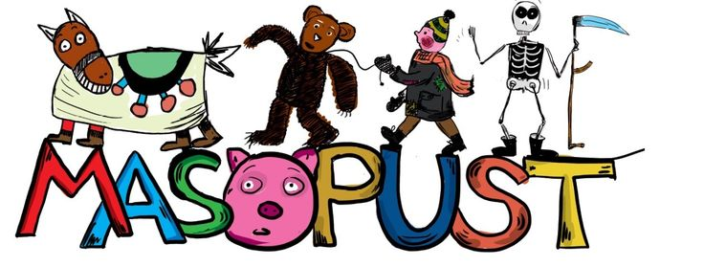

V MŠ JONÁŠOVA

**VE ČTVRTEK 13. ÚNORA 2025 OD 8:00 HODIN**

Společně si s Vašimi dětmi na třídách užijeme jistě spoustu legrace, zazpíváme si, zasoutěžíme a chybět nebude ani tradiční masopustní tanec.

Prosíme, převlékněte své děti po příchodu do MŠ nejlépe do typických masopustních masek jako jsou například MEDVĚD, SLAMĚNÝ, BÁBA, ŽID, NEVĚSTA,nebo i jiných veselých karnevalových nebo pohádkových kostýmů.

Děkujeme Vám za spolupráci.

V tento den nám naše milé paní kuchařky nachystají typické masopustní menu – nechte se překvapit.